Московский Государственный Университет им. Н.Э. Баумана



Отчет по лабораторной работе №1

по курсу ML

# Выполнил:

## Болотин Андрей

## ИУ5-42

# Условие задачи

Построить MindMap и концептуальную карту по теме, относящейся к машинному обучению. Строить карты необходимо в сервисе MindMap

# Описание предметной области

Автопилот для персональных транспортных средств – важная часть нашего будущего, которая определит вид транспортной системы человечества на ближайшие несколько десятилетий, если не столетий. Основой процесса являются камеры, установленные по периметру машины (в автомобиле от Google – 8 штук). Компьютер должен анализировать видео с камер и принимать решение, что делать, исходя из правил дорожного движения и текущей ситуации. Автопилот для автомобилей – одна из самых перспективных разработок нашего времени.

MindMap

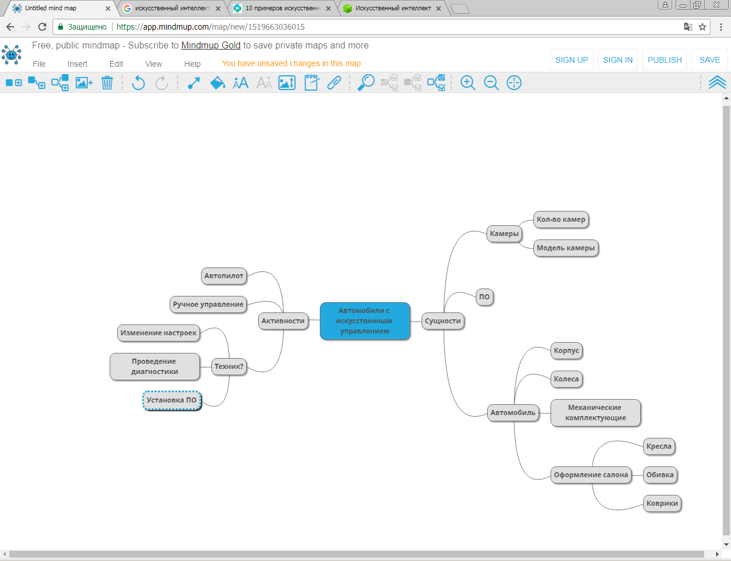

Концептуальная карта

